DOĞANYURT SAHİL TAHKİMATI
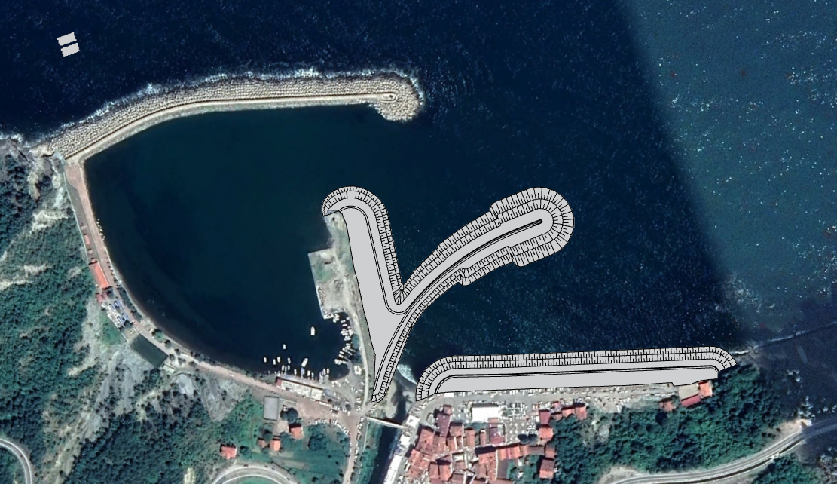

Proje Bedeli : 202.500.000,00 TL
Başlangıç - Bitiş : 2024-2026
Teknik Özellikler : Doğanyurt Balıkçı Barınağı tali mendireğinde 266m tahkimat, 275m mendirek ve 317m sahil tahkimatı.

